ДЕНЬ ЗНАНИЙ
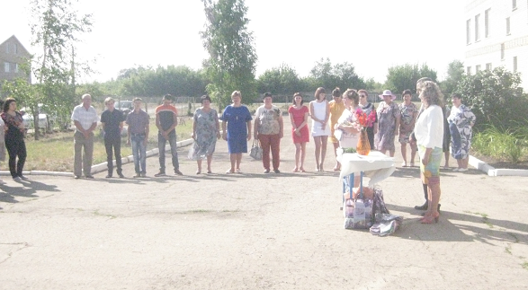
1 сентября в училище прошла торжественная линейка, посвящённая Дню знаний. Как отметила заместитель директора по учебно-воспитательной работе Косицына Т.С., эта линейка знаменательна, прежде всего тем, что у нас появился новый директор, вторая в истории училища женщина-директор Глотова Л.М. С этим мы поздравили и Любовь Михайловну и себя бурными аплодисментами. И, конечно же, пожелали творческих успехов на этом нелёгком поприще.
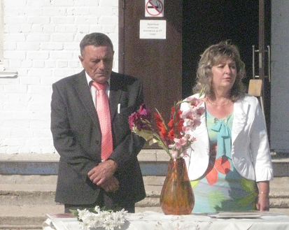
Поздравил с новым учебным нам и руководитель управления сельского хозяйства муниципального района Алексеевский Никонов Е.А. Он отметил, что все, кто сейчас находится на линейке, настоящие патриоты своего района, который нуждается в молодых и крепких рабочих руках, грамотных специалистах, потому что основное направление деятельности района – сельскохозяйственное. Евгений Алексеевич также пожелал всем больших успехов в учёбе.
Традицией стало поздравлять на первой линейке учащихся, отличившихся в предыдущем учебном году хорошей учёбой, активной общественной и спортивной жизнью. Им были вручены почётные грамоты и подарки. Это
Игонина Александра и Фатеева Анастасия, группа №4; Васильева Виктория, группа №6; Толмачев Александр и Коновалов Вадим, группа №1, Николаев

Даниил, группа №2, Гамолина Ангелина, группа №4, Васильев Павел, группа №10 и другие. Мы также поздравляем этих ребят, гордимся ими, и, конечно же, желаем дальнейших успехов.
Ещё одна замечательная традиция первосентябрьской линейки – чествовать юбилейные даты трудовой деятельности работников училища.
35 лет. Такой замечательный юбилей трудовой деятельности у нашего старшего мастера Зотова Юрия Николаевича. 35 лет! А он, как и прежде, молод, полон сил и юношеского задора. Мы желаем ему ещё, по крайней мере, столько же лет успешной работы в училище. А ещё желаем помочь и нам стать в будущем такими же профессионалами, как Юрий Николаевич.
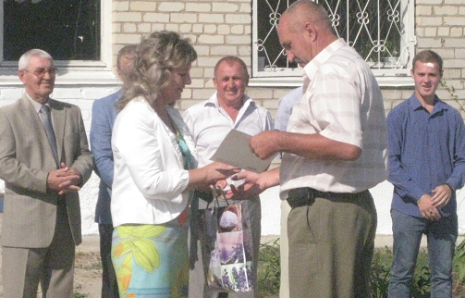

Подарки и почётные грамоты были вручены и другим юбилярам: преподавателю математики Петровой Г.Л. (5 лет), мастеру производственного обучения Денисову Е.Ю. (15 лет), работнику общежития Гориной Г.А. (10 лет).
Учеьный год начался! Всем нам успехов! Побольше пятёрок и четвёрок, поменьше других оценок! А также много новых, творческих дел и интерсеных событий!

